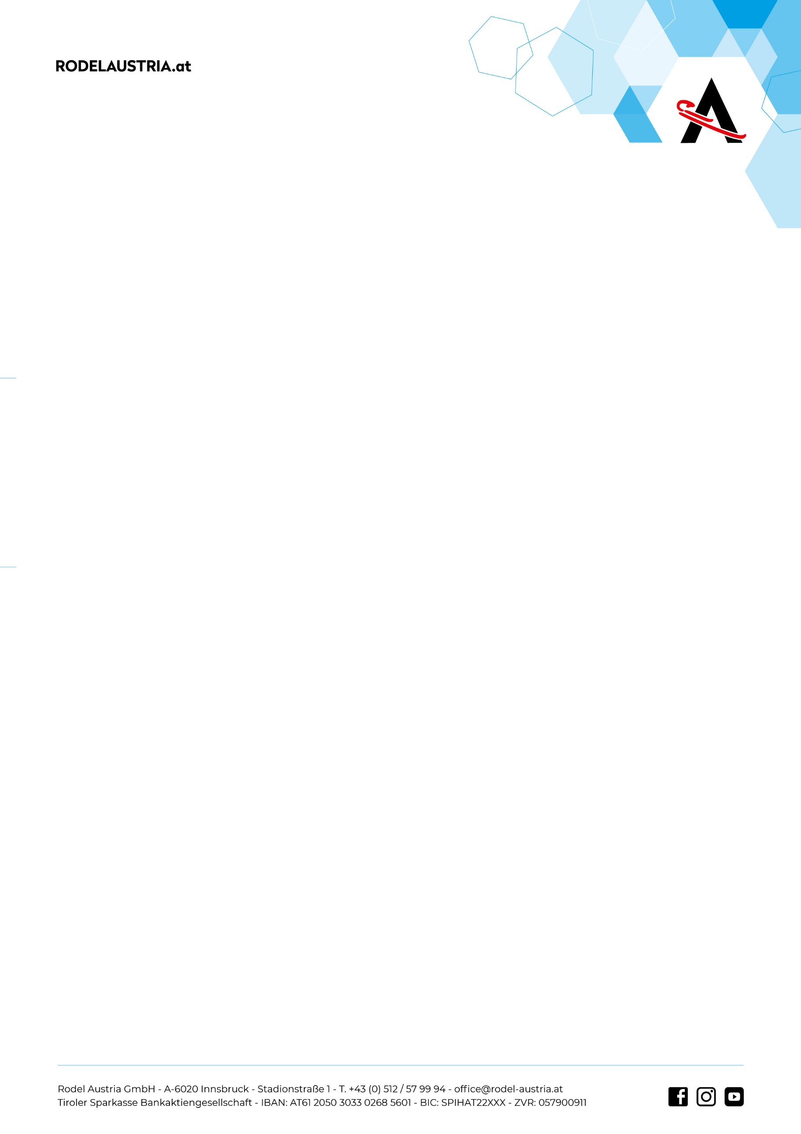

Ausbildung zum zertifizierten Rodelguide 2026 in der Steiermark
Erweitern Sie Ihr Wintersport-Angebot!

Rodeln erfreut sich als Freizeitsport immer größerer Beliebtheit! Um Ihren Gästen und Kund:innen auf den Rodelbahnen Sicherheit, professionelle Kurse und maximale Freude am Wintersport bieten zu können, veranstaltet der Österr. Rodelverband im Herbst/Winter 2026 die Ausbildung zum zertifizierten Rodelguide in der Steiermark.

Warum lohnt sich die Ausbildung für Ihr Team?
- Richtiges & sicheres Rodeln vermitteln: Fachkundige Unterweisung von Gästen in Technik, Material und Fahrverhalten.
- Neues Kurs- & Tourenangebot: Rodelkurse und geführte Rodeltouren professionell planen und gestalten.
- Mehr Spaß & Qualität: Erstklassiges Guiding für unvergessliche Erlebnisse mit Rennsportfeeling und maximalem Sicherheitsfaktor.

Ausbildungstermine & Orte (Steiermark 2026)
Die Ausbildung umfasst insgesamt 4 Tage (2 Wochenenden mit Anwesenheitspflicht):

Kursteil 1 – Theorie:
17. und 18. Oktober 2026 in Bruck an der Mur

Kursteil 2 – Praxis:
12. und 13. Dezember 2026 in Mariazell (St. Sebastian) oder Winterleiten

Wichtigste Fakten auf einen Blick
- Lehrinhalte: Sicherheit, Rodeltechnik, Materialkunde, Tourenplanung, Recht & Pflichten, Versicherungen sowie wirtschaftliche Aspekte.
- Voraussetzungen: Vollendung des 18. Lebensjahres bei Kursbeginn, allgemeine Rodelerfahrung und gute körperliche Verfassung.
- Kosten:
Standardpreis: € 790,– inkl. USt.
Sonderpreis für ÖAV-Mitglieder / Bergwanderführer: € 670,– inkl. USt.
Sonderpreis für ÖRV-Mitgliedsvereine: € 590,– inkl. USt.

(inkludiert: Mittagessen an den Kurstagen, Ausbildungsskriptum, leihweise ÖRV-Qualitätsrodel während des Kurses sowie die Abschlussprüfung)

Jetzt informieren & anmelden!
Nutzen Sie die Gelegenheit, Ihre Mitarbeiter:innen auszubilden und Ihr Winterangebot zu erweitern!

Infos und Online-Anmeldung unter www.rodel-austria.at/rodelguide

